Braas Turmalin Kristallgrau Pultziegel, Sonderanfertigung

BMI Deutschland BRAAS

Eigenschaften

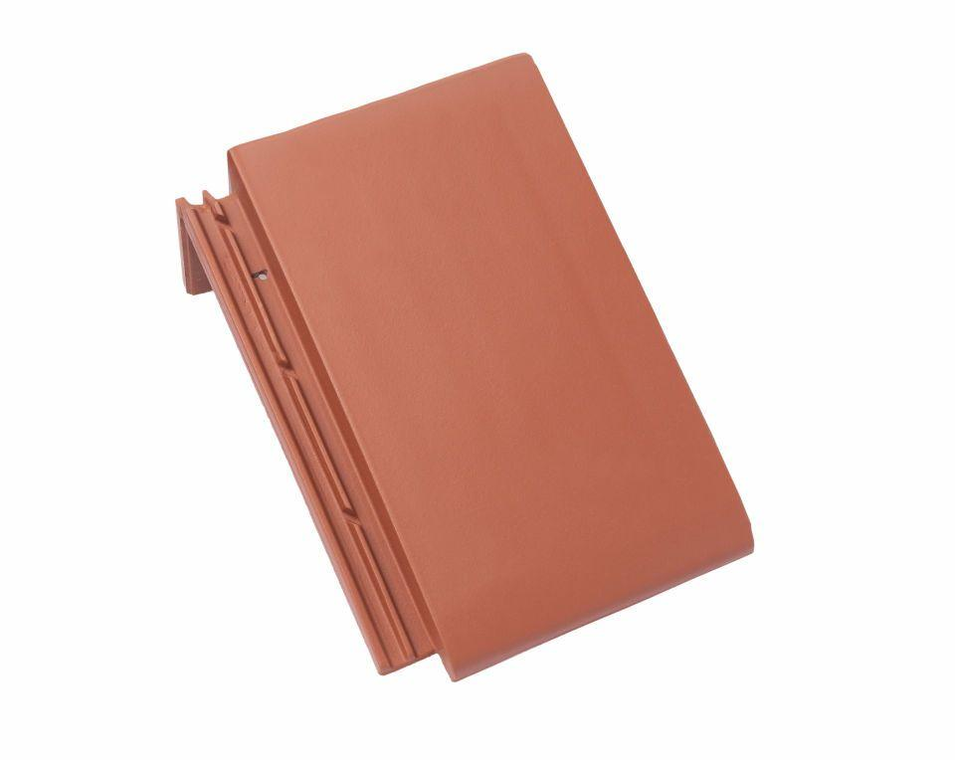

GTIN:

4019503152006

HAN:

07413353

Art Formziegel

Pultdachziegel

Farbton

dunkelgrau

Format

Ganzer Ziegel

Oberfläche

glasiert

Breite (mm)

280,00

Länge (mm)

475,00

Farbtonbezeichnung Hersteller

Kristallgrau